МИНИСТЕРСТВО ПРОМЫШЛЕННОСТИ, СТРОИТЕЛЬСТВА,
ЖИЛИЩНО-КОММУНАЛЬНОГО КОМПЛЕКСА И ТРАНСПОРТА УЛЬЯНОВСКОЙ ОБЛАСТИ

П Р И К А З

26.09.2016 № 28-од

г. Ульяновск

Об утверждении территориальной схемы обращения с отходами, в том числе с твёрдыми коммунальными отходами
на территории Ульяновской области

В соответствии со статьёй 6 и 13.3 Федерального закона от 24.06.1998 № 89-ФЗ «Об отходах производства и потребления», подпунктом 2.18.49 пункта 2.18 раздела 2 Положения о Министерстве промышленности, строительства, жилищно-коммунального комплекса и транспорта Ульяновской области, утверждённого постановлением Правительства Ульяновской области от 02.10.2013 № 454-П «Об утверждении Положения о Министерстве промышленности, строительства, жилищно-коммунального комплекса и транспорта Ульяновской области», п р и к а з ы в а ю:
1. Утвердить прилагаемую Территориальную схему обращения с отходами, в том числе с твёрдыми коммунальными отходами на территории Ульяновской области.
2. Департаменту жилищно-коммунального комплекса разместить прилагаемую Территориальную схему обращения с отходами, в том числе с твёрдыми коммунальными отходами на территории Ульяновской области на официальном сайте Министерства промышленности, строительства, жилищно-коммунального комплекса и транспорта Ульяновской области в информационно-телекоммуникационной сети «Интернет».
3. Контроль за исполнением настоящего приказа оставляю за собой.

Исполняющий обязанности
Министра А.С.Тюрин
УТВЕРЖДЕНА
приказом Министерства промышленности,
строительства, жилищно-коммунального
комплекса и транспорта
Ульяновской области
от 26.09.2016 № _28 -од

ТЕРРИТОРИАЛЬНАЯ СХЕМА
ОБРАЩЕНИЯ С ОТХОДАМИ, В ТОМ ЧИСЛЕ С ТВЕРДЫМИ
КОММУНАЛЬНЫМИ ОТХОДАМИ

1. Общие положения
1.1. Территориальная схема обращения с отходами, в том числе с твердыми коммунальными отходами (далее - Территориальная схема), разработана в соответствии со статьей 13.3 Федерального закона от 24.06.1998 № 89-ФЗ «Об отходах производства и потребления», Требованиями к составу и содержанию территориальных схем обращения с отходами, в том числе с твердыми коммунальными отходами, утвержденными постановлением Правительства Российской Федерации от 16.03.2016 № 197 «Об утверждении требований к составу и содержанию территориальных схем обращения с отходами, в том числе твердыми коммунальными отходами».
1.2. Территориальная схема является одним из основных правовых актов Ульяновской области в сфере обращения с отходами, в том числе с твердыми коммунальными отходами, на основе которого предусматривается в том числе стратегическое планирование деятельности по обращению с отходами, образующимися в Ульяновской области, в том числе с твердыми коммунальными отходами (далее - отходы), определение целевых показателей перспективного развития отрасли обращения с отходами на период до 2026 года, осуществляется деятельность региональных операторов по обращению с твердыми коммунальными отходами (далее – региональные операторы) и других операторов по обращению с твердыми коммунальными отходами, в целях организации деятельности указанных операторов определяются места нахождения источников образования отходов, определяются объекты сбора, накопления, утилизации, обработки, обезвреживания отходов, в целях достижения установленных в настоящей Территориальной схеме соответствующих целевых показателей разрабатываются мероприятия по реконструкции, модернизации и строительству объектов размещения, захоронения, хранения, обезвреживания отходов и иных объектов, необходимых в области обращения с отходами, разрабатываются мероприятия по предотвращению, снижению вредного воздействия отходов на здоровье человека и окружающую среду.
1.3. Территориальная схема учитывается при установлении предельных тарифов в области обращения с твердыми коммунальными отходами.

2. Сведения о численности постоянно проживающего населения на территории Ульяновской области

Таблица 1. Оценка численности постоянного населения Ульяновской области на 1 января 2016 года по данным Федеральной службы государственной статистики

Оценка численности постоянного населения на 1 января 2016 года по муниципальным районам Ульяновской области | Общая численность население (человек) | в том числе:
 |  | городское | сельское

1 | 2 | 3 | 4
Ульяновская область | 1257621 | 939781 | 317840
Городской округ «Город Ульяновск» | 644383 | 621514 | 22869
г. Ульяновск | 621514 | 621514 | -
в том числе внутригородские районы:
Железнодорожный район | 85085 | 75761 | 9324
Заволжский район | 218767 | 217685 | 1082
Засвияжский район | 222649 | 216747 | 5902
Ленинский район | 117882 | 111321 | 6561
город Димитровград | 116678 | 116678 | -
город Новоульяновск | 14555 | 14555 | -
Базарносызганский район | 8671 | 5011 | 3660
Барышский район | 40394 | 25971 | 14423
Вешкаймский район | 17522 | 7916 | 9606
Инзенский район | 30564 | 19916 | 10648
Карсунский район | 22950 | 11285 | 11665
Кузоватовский район | 20311 | 7700 | 12611
Майнский район | 23618 | 8514 | 15104
Мелекесский район | 35307 | 11841 | 23466
Николаевский район | 24422 | 6019 | 18403
Новомалыклинский район | 14320 | - | 14320
Новоспасский район | 21438 | 10798 | 10640
Павловский район | 13617 | 5278 | 8339
Радищевский район | 12638 | 4169 | 8469
Сенгилеевский район | 22251 | 13545 | 8706
Старокулаткинский район | 12238 | 5037 | 7201
Старомайнский район | 17149 | 6331 | 10818
Сурский район | 17411 | 6496 | 10915
Тереньгульский район | 17766 | 5084 | 12682
Ульяновский район | 37040 | 10765 | 26275
Цильнинский район | 25867 | 3876 | 21991
Чердаклинский район | 42475 | 11482 | 30993

3. Нахождение источников образования отходов
3.1. Источники образования отходов отличаются по интенсивности образования, по видам образования отходов и включают в себя объекты жилищного фонда, организации строительства, промышленности, транспорта, организации социальной, культурной сферы, административные, образовательные, медицинские, зрелищные, физкультурные, спортивные организации, организации торговли, общественного питания и многие другие объекты, в которых в процессе производства, выполнения работ, оказания услуг или в процессе потребления образуются отходы.
3.2. Источники образования отходов группируются на две основные группы:
3.2.1. Жилой сектор.
3.2.2. Нежилой сектор.
3.3. Количество объектов образования отходов в группе источников образования отходов - жилого сектора составляет 230382 объектов, из них 84802 в городской местности, 145580 в сельской местности.
Количество индивидуальных жилых домов – 192627, из них в городской местности 63121, в сельской местности 129506.
Количество многоквартирных домов – 37755, из них в городской местности 21681, в сельской местности 16074.
3.4В рамках Территориальной схемы оценка количества образования отходов в каждой основной группе источников образования отходов приведена на основании статистических данных. Общее количество объектов образования отходов в группе источников образования отходов - нежилого сектора составляет 29030 объектов. Общее количество объектов образования отходов –289412 объектов.

4. Количество образующихся отходов
4.1. Оценка количества образования твердых коммунальных отходов от основных групп источников образования отходов осуществлена на основании статистических данных, с использованием расчетных методов на основании удельных показателей образования твердых коммунальных отходов.
4.2. Объемы образования твердых коммунальных отходов по Ульяновской области за 2015 год, представлена в приложении №1к настоящей Территориальной схеме.
4.3. Объемы образования твердых коммунальных отходов по Ульяновской области за 2015 год с разбивкой по зонам деятельности региональных операторов (ЗДРО),представлена в приложении №2 к настоящей Территориальной схеме.
Таблица 2. Усредненный морфологический и фракционный состав твердых коммунальных отходов за 2015 год по России
№п/п | Компоненты твердых коммунальных отходов | Содержание (% от массы) в зависимости от линейного размера (мм)
 |  | >250 | 150- 250 | 60- 150 | 15-60 | <15 | Всего:
1 | Пищевые отходы | 0,0 | 0,1 | 14,7 | 9,6 | 0,3 | 24,7
2 | Бумага, картон | 2,2 | 4,0 | 15,9 | 2,2 | 0,0 | 24,3
3 | Дерево | 1,3 | 0,1 | 0,3 | 0,0 | 0,0 | 1,7
4 | Металл черный | 0,0 | 0,2 | 0,9 | 0,1 | 0,0 | 1,2
5 | Металл цветной | 0,0 | 0,1 | 0,6 | 0,1 | 0,0 | 0,8
6 | Текстиль | 0,9 | 0,7 | 2,0 | 0,0 | 0,0 | 3,6
7 | Стекло | 0,0 | 0,1 | 10,9 | 0,4 | 0,0 | 11,4
8 | Кожа, резина | 0,1 | 0,3 | 0,3 | 0,0 | 0,0 | 0,7
9 | Камни | 0,0 | 0,1 | 0,2 | 0,1 | 0,0 | 0,4
10 | Пластмассы | 0,7 | 1,6 | 13,1 | 0,8 | 0,0 | 16,2
 | в т.ч. ПЭТФ | 0,0 | 0,2 | 3,1 | 0,0 | 0,0 | 3,3
11 | Композитная упаковка | 0,1 | 0,1 | 2,0 | 0,3 | 0,0 | 2,5
12 | Гигиенические средства | 0,0 | 0,1 | 2,3 | 0,2 | 0,0 | 2,6
13 | Прочие (неклассифицированные) | 0,0 | 0,1 | 2,3 | 2,0 | 0,8 | 5,2
14 | Отсев | 0,0 | 0,0 | 0,0 | 0,0 | 4,7 | 4,7
ИТОГО |  | 5,3 | 7,6 | 65,5 | 15,8 | 5,8 | 100,0

4.4. В среднем по России в составе твердых коммунальных отходов преобладают следующие компоненты:
пищевые отходы - 24,7%;
бумага, картон - 24,3%;
стекло - 11,4%;
пластмассы -16,2%.
Преобладающим компонентом в отходах жилого фонда являются пищевые отходы, на их долю приходится 40-50% от всей массы отходов. Доля вторичных материальных ресурсов составляет порядка 45% (стекло, металлы, текстиль, полимерные материалы, бумага), причем содержание каждого отдельного компонента невелико. Содержание прочих отходов и смета с территорий составляет 5-8%.
По данным организаций, осуществляющих обработку ТКО на территории России, глубина отбора полезной фракции соответствует данным, представленным в таблице 3.

Таблица 3. Морфологический и фракционный состав твердых коммунальных отходов по данным предприятий, осуществляющих обработку твердых коммунальных отходов в России.
Наименование компонента | Доля компонента в общей массе отходов, % | Доля отбора вторичного ресурса, % |  | Смешанная система сбора, % | Раздельная система сбора, %
 |  | Смешанная система сбора | Раздельная система сбора
1 | 2 | 3 | 4 | 5 | 6

1 | 2 | 3 | 4 | 5 | 6
Бумага (картон) | 29 | 10 | 85 | 2,9 | 34,12
Металл | 2 | 95 | 100 | 1,8 | 1,89
Текстиль | 2 | - | - | - | -
Стекло | 2 | 65 | 98 | 1 | 1,56
Полимерные материалы | 13 | 41 | 80 | 5,4 | 16,25
Пищевые отходы | 45 | - | - | - | -
Смет с территорий | 5 | - | - | - | -
Прочие | 3 | - | - | - | -
Итого: |  |  |  | 11,1 | 53,82

4.5. Данные исследований на территории Ульяновской области количества и морфологического состава твердых коммунальных отходов представлены в диаграмме.

Диаграмма. Усредненный морфологический и фракционный состав твердых коммунальных отходов Ульяновской области
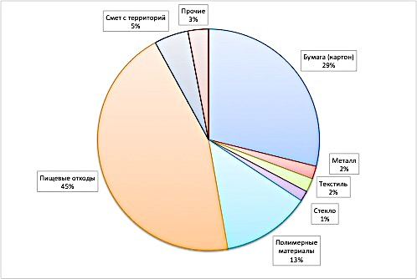

4.6. Твердые коммунальные отходы собираются в специализированные контейнеры, установленные в местах сбора отходов - на контейнерных площадках, оборудованных в соответствии с санитарными нормами. Вывоз твердых коммунальных отходов осуществляется в соответствии с утвержденным графиком, после которого они поступают на обработку, утилизацию, обезвреживание, размещение. Сбор, транспортирование, обработка, утилизация, обезвреживание, размещение отходов I-IV классов опасности осуществляется юридическими лицами и индивидуальными предпринимателями, имеющими лицензию на соответствующие виды деятельности.
4.7. Оценка объемов образования отходов производства и потребления (за исключением твердых коммунальных отходов) осуществлена на основании статистических данных и с использованием расчетных методов.
4.8. Данные о количестве образующихся отходов (за исключением твердых коммунальных отходов) с разбивкой по классам опасности представлена в приложении №3 к настоящей Территориальной схеме.

5. Места накопления отходов
5.1. Сбор и накопление твердых коммунальных отходов на территории Ульяновской области производится в местах накопления отходов в контейнеры, устанавливаемые на специально оборудованные площадки. Расположение мест накопления твердых коммунальных отходов на территории Ульяновской области представлены в приложении № 4 к настоящей Территориальной схеме.
5.2. Контейнерная площадка является местом первичного сбора отходов. Требования к контейнерным площадкам отражены в нормативных и технических документах (СанПиН 2.1.7.1322-03 «Гигиенические требования к размещению и обезвреживанию отходов производства и потребления», СанПиН 42-128-4690-88 «Санитарные правила содержания территорий населенных мест»). Для защиты от атмосферных осадков контейнеры должны быть оборудованы крышкой либо контейнерные площадки должны быть оборудованы навесом. Также контейнерные площадки должны иметь ограждение и твердое водонепроницаемое покрытие для недопущения загрязнения прилегающей территории. К контейнерным площадкам должен быть обеспечен удобный подъезд для обеспечения вывоза твердых коммунальных отходов.
5.3. На контейнерной площадке размещается информация:
5.3.1. Уникальный идентификационный номер контейнерной площадки.
5.3.2. Наименование организации, осуществляющей сбор и вывоз твердых коммунальных отходов.
5.4. На контейнерной площадке размещаются специализированные контейнеры (бункеры) для сбора твердых коммунальных отходов. Количество и объем контейнеров (бункеров), подлежащих размещению, определяются исходя из объема образования твердых коммунальных отходов. Размер площадок должен быть рассчитан на установку необходимого количества контейнеров. Вывоз твердых коммунальных отходов с контейнерных площадок осуществляется в соответствии с графиком вывоза.
5.5. Сбор крупногабаритных отходов производится в контейнеры (бункеры) для крупногабаритных отходов.
5.6. На территории муниципальных образований Ульяновской области расположено 5828 контейнеров. В таблице 4 представлено общее существующее (на январь 2016 года) количество контейнеров в муниципальных образованиях.

Таблица 4.Количество контейнеров в муниципальных образованиях Ульяновской области в 2016 году, шт.
Муниципальное образование | Количество контейнеров
Базарносызганский район | 69
Барышский район | 274
Вешкаймский район | 243
Инзенский район | 227
Карсунский район | 75
Кузоватовский район | 0
Майнский район | 292
Мелекесский район | 55
Николаевский район | 106
Новомалыклинский район | 63
Новоспасский район | 282
Павловский район | 117
Радищевский район | 26
Сенгилеевской район | 250
Старокулаткинский район | 32
Старомайнский район | 66
Сурский район | -
Тереньгульский район | 147
Ульяновский район | 263
Цильнинский район | 116
Чердаклинский район | 432
город Ульяновск | 8016
город Димитровград | 447
город Новоульяновск | 230
Итого по Ульяновской области: | 11828

5.7. В таблицах 5, 6 и 7 представлено общее расчетное количество контейнеров и бункеров для сбора крупно-габаритного мусора (КГМ) для сбора твердых коммунальных отходов в муниципальных образованиях, исходя из нормативных требований по их вывозу.

Таблица 5.Общее расчетное количество контейнеров и бункеров в муниципальных образованиях Ульяновской области для зоны действия регионального оператора (ЗДРО №1).
Муниципальное образование | Количество контейнеров по объемам, шт. |  |  | Количество бункеров по объемам, шт.
 | 1,1 м³ | 0,77 м³ | 0,36 м³ | 4 м³ | 8 м³

1 | 2 | 3 | 4 | 5 | 6
Ленинский, Железнодорожный и Засвияжский районы, город Ульяновск | 4143 | 1191 | 505 | 39 | 183
Базарносызганский район | 83 | 0 | 0 | 37 | 0
Барышский район | 147 | 0 | 0 | 107 | 75
Ульяновский район | 207 | 0 | 0 | 118 | 30
Вешкаймский район | 57 | 0 | 0 | 92 | 7
Павловский район | 95 | 0 | 0 | 58 | 5
Сурский район | 38 | 0 | 0 | 70 | 14
Старокулаткинский район | 18 | 0 | 0 | 43 | 18
Новоспасский район | 206 | 0 | 0 | 52 | 18
Цильнинский район | 98 | 0 | 0 | 114 | 13
Карсунский район | 53 | 0 | 0 | 107 | 10
Николаевский район | 50 | 0 | 0 | 92 | 33
Инзенский район | 172 | 0 | 0 | 112 | 14
Майнский район | 94 | 0 | 0 | 120 | 17
Радищевский район | 57 | 0 | 0 | 62 | 7
Кузоватовский район | 10 | 0 | 0 | 125 | 10
Тереньгульский район | 108 | 0 | 0 | 85 | 8
Сенгилеевский район | 263 | 0 | 0 | 65 | 1
город Новоульяновск | 193 | 0 | 0 | 13 | 0
ИТОГО по ЗДРО №1 | 6092 | 1191 | 505 | 1511 | 463

Таблица 6.Общее расчетное количество контейнеров и бункеров в муниципальных образованиях Ульяновской области, для зоны действия регионального оператора (ЗДРО №2).
Муниципальное образование | Количество контейнеров  объемом 0,75 м³, шт. | Количество бункеров объемом 8 м³, шт.
Заволжский район, город Ульяновск | 1999 | 167
Старомайнский район | 233 | 16
Чердаклинский район | 598 | 40
ИТОГО по ЗДРО №2 | 2830 | 223

Таблица 7. Общее расчетное количество контейнеров и бункеров в муниципальных образованиях Ульяновской области, для зоны действия регионального оператора (ЗДРО №3).
Муниципальное образование | Количество контейнеров  объемом 0,75 м³, шт. | Количество бункеров объемом 8 м³, шт.
город Димитровград | 1555 | 86
Мелекесский район | 258 | 20
Новомалыклинский район | 211 | 16
ИТОГО по ЗДРО №3 | 2024 | 122
5.8. Расположение мест временного накопления твердых коммунальных отходов на территории Ульяновской области в приложении № 4 к настоящей Территориальной схеме.
5.9. В соответствии с СанПиН 2.1.7.1322-03 «Гигиенические требования к размещению и обезвреживанию отходов производства и потребления» временное накопление каждого вида отходов производства и потребления (за исключением твердых коммунальных отходов) зависит от их происхождения, агрегатного состояния, физико-химических свойств, количественного соотношения компонентов и степени опасности для здоровья человека и среды обитания человека.
5.10. В зависимости от технологической и физико-химической характеристики отходов допускается их временно хранить:
5.10.1. В производственных или вспомогательных помещениях.
5.10.2. На открытых приспособленных для хранения отходов площадках.
5.11. Накопление и временное хранение отходов производства и потребления (за исключением твердых коммунальных отходов) осуществляется на производственной территории по цеховому принципу или централизованно. Условия сбора и накопления определяются классом опасности отходов, способом упаковки с учетом агрегатного состояния отходов и надежности тары.
5.12. Для хранения отходов производства и потребления I-III классов опасности в зависимости от их свойств необходимо использовать закрытую или герметичную тару (металлические или пластиковые контейнеры, лари, ящики, металлические или пластиковые бочки, цистерны, баки, баллоны, стеклянные емкости, прорезиненные или полиэтиленовые пакеты, бумажные, картонные, тканевые мешки, кули и иная закрытая и герметичная тара).
5.13. Отходы производства и потребления (за исключением твердых коммунальных отходов) IV и V классов опасности могут храниться в открытой таре. Не допускается хранение в открытой таре отходов, содержащих летучие вредные вещества.
5.14. Для временного хранения отходов производства и потребления (за исключением твердых коммунальных отходов) могут эксплуатироваться специально оборудованные открытые и (или) закрытые площадки. Временное хранение в пределах закрытой площадки осуществляется в случае:
5.14.1. Принадлежности отходов к I-III классам опасности в зависимости от их свойств.
5.14.2. Необходимости создания особых условий хранения, а также надёжной изоляции отходов от доступа посторонних лиц.
5.14.3. Необходимости создания особых условий хранения отходов для сохранения их ценных качеств как вторичного сырья.
5.14.4. Сбора и накопления отходов в непосредственных местах их образования (в цехах, производственных помещениях).
5.15. Временное хранение отходов производства и потребления должно осуществляться в условиях, исключающих превышение нормативов допустимого воздействия на окружающую среду, в части загрязнения поверхностных и подземных вод, атмосферного воздуха, почв прилегающих территорий, не должно приводить к нарушению гигиенических нормативов и ухудшению санитарно-эпидемиологической обстановки на данной территории. Так, в соответствии с СанПиН 2.1.7.1322-03 «Гигиенические требования к размещению и обезвреживанию отходов производства и потребления», при временном хранении отходов в нестационарных складах, на открытых площадках без тары (навалом, насыпью) или в негерметичной таре должны соблюдаться следующие условия:
5.15.1. Временные склады и открытые площадки должны располагаться с подветренной стороны по отношению к жилой застройке.
5.15.2. Поверхность хранящихся насыпью отходов или открытых приемников-накопителей должна быть защищена от воздействия атмосферных осадков и ветров (укрытие брезентом, оборудование навесом, иная защита поверхности).
5.15.3. Поверхность площадки должна иметь искусственное водонепроницаемое и химически стойкое покрытие (асфальт, керамзитобетон, полимербетон, керамическая плитка и иные покрытия).
5.16. Раздельный сбор твердых коммунальных отходов предусматривает их разделение по компонентам твердых коммунальных отходов и складирование отсортированных твердых коммунальных отходов в контейнеры для соответствующих компонентов твердых коммунальных отходов.
5.17. При раздельном сборе твердых коммунальных отходов выделяются полезные компоненты, подлежащие утилизации. Минимальный перечень полезных компонентов подлежащих раздельному сбору - бумага, пластик и стекло.

6. Объекты по обработке, утилизации, обезвреживанию, размещению отходов
6.1. Образование отходов является неотъемлемым следствием жизнедеятельности городов, а удаление отходов - базовая задача управления коммунальной инфраструктурой Ульяновской области.
6.2. Объекты обращения с отходами относятся к объектам жизнеобеспечения городов и населенных пунктов и классифицируются как сооружения особо высокого уровня ответственности. Объекты обращения с отходами на территории Ульяновской области можно разбить на две группы:
6.2.1. Объекты по обработке, утилизации, обезвреживанию и размещению твердых коммунальных отходов указаны в таблице 8.

Таблица 8. Объекты по обработке, утилизации, обезвреживанию и размещению твердых коммунальных отходов.

№ п/п | Наименование объекта | Адрес местонахождения объекта | Вид деятельности | Мощность объекта, м³

1 | 2 | 3 | 4 | 5
1. | Полигон твердых коммунальных отходов общества с ограниченной ответственностью «Центр экологических технологий» | город Ульяновск, Засвияжский район, Совхоз «Карлинский», территория Баратаевского карьера песка | Размещение отходов | 44193360
2. | Полигон твердых коммунальных отходов общества с ограниченной ответственностью«Контракт плюс» | Ульяновский район, областное государственное унитарное сельскохозяйственное предприятие «Совхоз «Ульяновский плодовопитомничес-кий», в 1300 метрах севернее села Большие Ключищи | Размещение отходов | 16100253
3. | Полигон твердых коммунальных отходов общества с ограниченной ответственностью «Универсал» | Ульяновский район, областное государственное унитарное сельскохозяйственное предприятие «Совхоз «Ульяновский плодовопитомничес-кий», в 1300 метрах севернее села Большие Ключищи | Размещение отходов | 1106683
4. | Полигон твердых коммунальных отходов общества с ограниченной ответственностью «УК Экостандарт» | город Ульяновск, Заволжский район, поселок Колхозный | Размещение отходов | 5500000
5. | Полигон твердых коммунальных отходов общества с ограниченной ответственностью «СЭТ» | Мелекесский район, село Русский Мелекесс | Размещение отходов | 5140000
6. | Полигон твердых коммунальных отходов общества с ограниченной ответственностью«Сурскжилкомхоз» | Сурский район, село Гулюшево | Размещение отходов | 5000000
7. | Полигон твердых коммунальных отходов муниципального казенного предприятия «Комбытсервис» | Цильнинский район, село Богородская Репьёвка | Размещение отходов | 253000
8. | Полигон твердых коммунальных отходов общества с ограниченной ответственностью«Уют» | Рабочий посёлок Кузоватово, улица Чкалова, д.1 | Размещение отходов | 65805
9. | Полигон твердых коммунальных отходов общества с ограниченной ответственностью«Гео-Сервис» | Инзенский район, сельскохозяйственный производственный кооператив«Репьев-ский» | Размещение отходов | 131000
10. | Полигон твердых коммунальных отходов общества с ограниченной ответственностью«Благо» | Мелекесский район, Тиинское шоссе, 5 | Размещение отходов | 5000000
11. | Общество с ограниченной ответственностью «Горкомхоз» | город Ульяновск, улица Московское шоссе, 6 (северо-западнее складской базы по Московскому шоссе, д. 6Е) | Обработка отходов | 1500000

6.2.2. Объекты по обработке, утилизации, обезвреживанию и размещению отходов производства и потребления (за исключением твердых коммунальных отходов) указаны в таблице 9.

Таблица 9. Объекты по обработке, утилизации, обезвреживанию и размещению отходов производства и потребления (за исключением твердых коммунальных отходов).
№ п/п | Наименование объекта | Адрес местонахождения объекта | Вид деятельности | Мощность объекта, м³

1 | 2 | 3 | 4 | 5
1. | Хранилище промышленных отходов общества с ограниченной ответственностью «Приор» | Ульяновск, Московское шоссе, строение 6е | Размещение отходов | 8804
2. | Полигон твердых коммунальных отходов общества с ограниченной ответственностью «Центр экологических технологий» | город Ульяновск, Засвияжский район, Совхоз «Карлинский», территория Баратаевского карьера песка | Размещение отходов | 44193360
3. | Полигон твердых коммунальных отходов общества с ограниченной ответственностью«Контракт плюс» | Ульяновский район, областное государственное унитарное сельскохозяйственное предприятие «Совхоз «Ульяновский плодовопитомничес-кий», в 1300 метрах севернее села Большие Ключищи | Размещение отходов | 16100253
4. | Хранилище промышленных отходов открытого акционерного общества «УАЗ» | город Ульяновск, Засвияжский район, Совхоз «Карлинский», территория Баратаевского карьера песка | Размещение отходов | 8000
5. | Золоотвал совмещенный со шламонакопителем общества с ограниченной ответственностью «Промышленные экологические технологии» | город Ульяновск, 34-й проезд Инженерный, строение 2 | Размещение отходов | 2670220
6. | Шламохранилище открытого акционерного общества «Димитровградский автоагрегатный завод» | город Димитровград, проспект Авиастроителей, 78 | Размещение отходов | 147238
7. | Площадка для хранения навоза общества с ограниченной ответственностью «Симбирский Бекон» | Ульяновский район, поселок Зеленая Роща, улица Залесная, дом 1 | Размещение отходов | 30000
8. | Пруды-накопители общества с ограниченной ответственностью «Симбирский Бекон» | Ульяновский район, поселок Зеленая Роща, улица Залесная, дом 1 | Размещение отходов | 150000
9. | Шламохранилище филиала Ульяновский ПАО «Т Плюс» | город Ульяновск, улица Промышленная, строение 5 | Размещение отходов | 80000
10. | Шлакозолоотвал филиала Ульяновский ПАО «Т Плюс» | город Ульяновск, улица Промышленная, строение 5 | Размещение отходов | 580000
11. | Общество с ограниченной ответственностью «Компания ПРИОР» | город Ульяновск, улица Хваткова, дом 28 | Обезвреживание отходов | 0
12. | Общество с ограниченной ответственностью «Приор» | город Ульяновск, улица Московское шоссе, строение 6е | Обезвреживание и размещение отходов | 0
13. | Открытое акционерное общество «Контактор» | город Ульяновск, улица К. Маркса, дом 12 | Обезвреживание отходов | 0
14. | Общество с ограниченной ответственностью «Компания Вторсырьепереработка» | Ульяновский район, рабочий поселок Ишеевка, улица Гагарина, дом 12 | Обезвреживание отходов | 0
15. | Общество с ограниченной ответственностью «Симбирский бекон» | Ульяновский район, посёлок Зеленая Роща, улица Залесная, дом 1 | Обезвреживание и размещение отходов | 0
16. | Общество с ограниченной ответственностью «Карьер -А» | город Ульяновск, улица Московское шоссе (вне охраняемого периметра) | Утилизация отходов | 0
17. | Общество с ограниченной ответственностью «Контракт плюс» | Ульяновский район, ОГУСП совхоз «Ульяновский плодовопитомничес-кий», в 1300 метрах севернее с. Большие Ключищи | Утилизация и размещение отходов | 0
18. | Общество с ограниченной ответственностью "Силикат" | р. п. Новоспасское, ул. Заводская, дом 57 | Утилизация отходов | 0
19. | Общество с ограниченной ответственностью Производственная фирма «Инзенский ДОЗ» | г. Инза, ул. Заводская, 16 | Обработка и утилизация отходов | 0
20. | Общество с ограниченной ответственностью «Компания ПромУтилизация» | г. Новоульяновск, проезд Промышленный, 9Б | Обезвреживание отходов | 0
21. | Общество с ограниченной ответственностью «ХенкельБаутехник» Филиал «Завод в Ульяновской области» | Тушнинское сельское поселение, Эстонское поле, строение, 1 | Утилизация отходов | 0
22. | Общество с ограниченной ответственностью «СимбирскВторРесурс» | г. Ульяновск, 9-й проезд Инженерный, д. 32 | Утилизация и обезвреживание отходов | 0
23. | Общество с ограниченной ответственностью «Эколекс» | г. Ульяновск, с. Лаишевка, Казанское шоссе, 10 литер "Б" | Обработка и утилизация отходов | 0
24. | Общество с ограниченной ответственностью "НиКо+" | г. Ульяновск, ул. Московское шоссе, д. 24К | Утилизация отходов | 0
25. | Общество с ограниченной ответственностью «Стандарты промышленной экологии» | г. Новоульяновск, проезд Промышленный, д. 9Б | Обезвреживание отходов | 0
26. | Общество с ограниченной ответственностью «Селена-Экология» | г. Новоульяновск, проезд Промышленный, 9Б | Обезвреживание отходов | 0
27. | Общество с ограниченной ответственностью «Промышленная экология» | Мелекесский район, р.п. Новая Майна кадастровые номера земельных участков 73:08:041201:1657; 73:08:041201:2219 | Обработка, утилизация и обезвреживание отходов | 0
28. | Открытое акционерное общество «УАЗ» | г. Ульяновск, Московское шоссе, дома 92, 92 А и 92 строение 8; ул. Азовская, № 99 В; Ульяновский район, на землях с/х Карлинский, на территории Баратаевского карьера песка (земельный участок с кадастровым номером 73:19:070901:4) | Утилизация и обезвреживание отходов | 0

7. Баланс количественных характеристик образования, обработки, утилизации, обезвреживания, размещения отходов.
7.1. Баланс количественных характеристик отражает существующее положение в сфере обращения с отходами на территории Ульяновской области.
7.2. Баланс составлен на основании статистических данных, с учетом проведенного анализа объемов образования отходов. В балансе показаны объемы твердых коммунальных отходов, направляемые на обработку (сортировку), утилизацию, обезвреживание, размещение.
7.3. Баланс количественных характеристик образования, обработки, утилизации, обезвреживания, размещения отходов представлен в Приложении №5 к настоящей Территориальной схеме.

8. Целевые показатели по обезвреживанию, утилизации и размещению отходов
Целевые показатели, отражающие долю использованных, обезвреженных и направленных на захоронение отходов, в общем объеме отходов, образовавшихся в процессе производства и потребления, суммарно и с разбивкой по видам и классам опасности отходов представлены в приложении №6 к настоящей Территориальной схеме.

9. Схема потоков отходов
9.1. Отображение движения отходов до объектов их обработки, утилизации, обезвреживания, размещения отходов приведено в приложении № 7к настоящей Территориальной схеме.
9.2. Зоны деятельности региональных операторов по обращению с твердыми коммунальными отходами.
9.2.1. Зона деятельности регионального оператора по обращению с твердыми коммунальными отходами № 1: город Ульяновск (Ленинский, Засвияжский, Железнодорожный районы), город Новоульяновск, Базарносызганский район, Барышский район, Вешкаймский район, Инзенский район, Карсунский район, Кузоватовский район, Майнский район, Николаевский район, Новоспасский район, Павловский район, Радищевский район, Сенгилеевский район, Старокулаткинский район, Сурский район, Тереньгульский район, Ульяновский район, Цильнинский район.
9.2.2. Зона деятельности регионального оператора по обращению с твердыми коммунальными отходами № 2: город Ульяновск (Заволжский район), Старомайнский район, Чердаклинский район.
9.2.3. Зона деятельности регионального оператора по обращению с твердыми коммунальными отходами№ 3: город Димитровград, Мелекесский район, Новомалыклинский район.
9.3 Учет объема и массы твердых коммунальных отходов на основании соответствующих договоров осуществляется региональными операторами в соответствии с Правилами коммерческого учета объема или массы твердых коммунальных отходов, утвержденными постановлением Правительства Российской Федерации от 03.06.2016 № 505 «Об утверждении Правил коммерческого учета объема и (или) массы твердых коммунальных отходов».
9.4. При осуществлении сбора твердых коммунальных отходов в других предназначенных для их сбора емкостях региональный оператор определяет места сбора и накопления твердых коммунальных отходов, время сбора, а также вправе устанавливать требования к емкостям, используемым для накопления твердых коммунальных отходов.
9.5. Контейнеры для твердых коммунальных отходов предоставляются потребителям региональным оператором либо лицами, осуществляющими деятельность по транспортированию твердых коммунальных отходов, в соответствии с договорами, заключенными с региональным оператором. Контейнеры для твердых коммунальных отходов по соглашению сторон могут быть предоставлены лицом, осуществляющим управление многоквартирным домом, органами государственной власти и местного самоуправления, иными лицами.
9.6. Время вывоза твердых коммунальных отходов определяется региональным оператором, который обязан проинформировать о графике вывоза твердых коммунальных отходов их собственника.
9.7. Вывоз крупногабаритных отходов осуществляется по заявкам потребителей услуги по обращению с твердыми коммунальными отходами, направляемым региональному оператору. Крупногабаритные отходы могут быть самостоятельно доставлены потребителем указанной услуги непосредственно на площадку для сбора крупногабаритных отходов. Эксплуатация таких площадок и вывоз поступивших на них крупногабаритных отходов обеспечивается региональным оператором или уполномоченным им лицом.

10. Норматив накопления твердых коммунальных отходов
10.1. Для определения норматива накопления твердых бытовых отходов применены Правила определения нормативов накопления твердых коммунальных отходов, утвержденных постановлением Правительства Российской Федерации от 04.04.2016 №269 «Об определении нормативов накопления твердых коммунальных отходов».
10.2. Нормативы твердых коммунальных отходов рассчитаны дифференцировано в отношении групп муниципальных образований Ульяновской области, городских округов и муниципальных районов наделённых соответствующим статусом Законом Ульяновской области от 13.07.2004 № 043-ЗО «О муниципальных образованиях Ульяновской области».
10.3. Категории объектов, в отношении которых устанавливаются нормативы накопления твердых коммунальных отходов определены в соответствии с Методическими рекомендациями по вопросам, связанным с определением нормативов накопления твердых коммунальных отходов, утвержденными приказом Минстроя России от 28.07.2016 № 524/пр «Об утверждении Методических рекомендаций по вопросам, связанным с определением нормативов накопления твердых коммунальных отходов».
10.4. Норматив накопления твердых коммунальных отходов и показатель плотности твердых коммунальных отходов определены отдельно для городских округов и муниципальных районов Ульяновской области в следующих размерах:

Норматив накопления твердых коммунальных отходов
для городских округов Ульяновской области
№ п/п | Наименование категории объектов | Расчетная единица, в отношении которой устанавливается норматив | Норматив накопления отходов (м3/год), с учетом КГО

1 | 2 | 3 | 4

Объекты общественного назначения
1. | Административные здания, учреждения, конторы:
1.1. | научно-исследовательские, проектные институты и конструкторские бюро | 1 сотрудник | 1,400
1.2. | банки, финансовые учреждения | 1 сотрудник | 1,330
1.3. | отделения связи | 1 сотрудник | 1,200
1.4. | административные, офисные учреждения | 1 сотрудник | 2,500
2. | Предприятия торговли:
2.1. | продовольственный магазин | 1 м² общей площади | 1,600
2.2. | промтоварный магазин | 1 м² общей площади | 0,900
2.3. | павильон | 1 м² общей площади | 2,600
2.4. | лоток | 1 торговое место | 2,000
2.5. | палатка, киоск | 1 м² общей площади | 2,700
2.6. | супермаркет (универмаг) | 1 м² общей площади | 0,900
2.7. | рынки продовольственные | 1 м² общей площади | 1,600
2.8. | рынки промтоварные | 1 м² общей площади | 0,990
2.9. | торговые центры | 1 м² общей площади | 0,200
3. | Предприятия транспортной инфраструктуры:
3.1. | автомастерские, шиномонтажная мастерская, станция технического обслуживания | 1 м² общей площади | 0,400
3.2. | автозаправочные станции | 1 машино-место | 0,620
3.3. | автостоянки и парковки | 1 машино-место | 0,450
3.4. | Гаражи, парковки закрытого типа | 1 машино-место | 0,800
3.5. | Автомойка | 1 машино-место | 3,000
3.6. | Железнодорожные и автовокзалы, аэропорты, речные порты | 1 пассажир | 0,005
4. | Дошкольные и учебные заведения:
4.1. | Дошкольное образовательное учреждение | 1 ребенок | 0,550
4.2. | Общеобразовательное учреждение | 1 учащийся | 0,300
4.3. | Учреждение начального и среднего профессионального образования, высшего профессионального и послевузовского образования или иное учреждение, осуществляющее образовательный процесс | 1 учащийся | 0,350
4.4. | детские дома, интернаты | 1 место | 0,410
5. | Культурно-развлекательные, спортивные учреждения:
5.1. | клубы, кинотеатры, концертные залы, театры, цирки | 1 место | 0,500
5.2. | библиотеки, архивы | 1 место | 0,500
5.3. | выставочные залы, музеи | 1 м² общей площади | 0,100
5.4. | спортивные арены, стадионы | 1 место | 0,260
5.5. | спортивные клубы, центры, комплексы | 1 место | 0,500
5.6. | пансионаты, дома отдыха, туристические базы | 1 место | 0,210
6. | Предприятия общественного питания:
6.1. | кафе, рестораны, бары, закусочные, столовые | 1 место | 2,100
7. | Предприятия службы быта:
7.1. | мастерские по ремонту бытовой и компьютерной техники | 1 м² общей площади | 0,520
7.2. | мастерские по ремонту обуви, ключей, часов и пр. | 1 м² общей площади | 0,800
7.3. | ремонт и пошив одежды | 1 м² общей площади | 0,170
7.4. | химчистки и прачечные | 1 м² общей площади | 0,190
7.5. | парикмахерские, косметические салоны, салоны красоты | 1 место | 1,750
7.6. | гостиницы | 1 место | 2,900
7.7. | общежития | 1 место | 2,800
7.8. | бани, сауны | 1 место | 2,000
8. | Предприятия в сфере похоронных услуг:
8.1. | Кладбища | 1 м² общей площади | 0,005
9. | Садоводческие кооперативы, садово-огородные товарищества | 1 участник (член) | 2,500
10. | Предприятия иных отраслей промышленности | 1 сотрудник | 2,500

Домовладения
1. | Многоквартирные дома | 1 проживающий | 3,000
2. | Индивидуальные жилые дома | 1 проживающий | 3,000

Медицинские учреждения
1. | Больницы, лечебные учреждения стационарного типа | 1 койко-место | 2,180
2. | Поликлиника, диспансер | 1 посещение | 0,001
3. | Аптеки | 1 м² общей площади | 0,900

Показатель плотности твердых коммунальных отходов для городских округов Ульяновской области составляет 106,5 кг/м³.

Норматив накопления твердых коммунальных отходов
для муниципальных районов Ульяновской области
№ п/п | Наименование категории объектов | Расчетная единица, в отношении которой устанавливается норматив | Норматив накопления отходов (м3/год), с учетом КГО

1 |  | 2 | 3 | 4

Объекты общественного назначения
1. |  | Административные здания, учреждения, конторы:
1.1. |  | научно-исследовательские, проектные институты и конструкторские бюро | 1 сотрудник | 1,400
1.2. |  | банки, финансовые учреждения | 1 сотрудник | 1,330
1.3. |  | отделения связи | 1 сотрудник | 1,200
1.4. |  | административные, офисные учреждения | 1 сотрудник | 2,500
2. |  | Предприятия торговли:
2.1. |  | продовольственный магазин | 1 м² общей площади | 1,600
2.2. |  | промтоварный магазин | 1 м² общей площади | 0,900
2.3. |  | павильон | 1 м² общей площади | 2,600
2.4. |  | лоток | 1 торговое место | 2,000
2.5. |  | палатка, киоск | 1 м² общей площади | 2,700
2.6. |  | супермаркет (универмаг) | 1 м² общей площади | 0,900
2.7. |  | рынки продовольственные | 1 м² общей площади | 1,600
2.8. |  | рынки промтоварные | 1 м² общей площади | 0,990
2.9. |  | торговые центры | 1 м² общей площади | 0,200
3. |  | Предприятия транспортной инфраструктуры:
3.1. |  | автомастерские, шиномонтажная мастерская, станция технического обслуживания | 1 м² общей площади | 0,400
3.2. |  | автозаправочные станции | 1 машино-место | 0,620
3.3. |  | автостоянки и парковки | 1 машино-место | 0,450
3.4. |  | Гаражи, парковки закрытого типа | 1 машино-место | 0,800
3.5. |  | Автомойка | 1 машино-место | 3,000
3.6. |  | Железнодорожные и автовокзалы, аэропорты, речные порты | 1 пассажир | 0,005
4. |  | Дошкольные и учебные заведения:
4.1. |  | Дошкольное образовательное учреждение | 1 ребенок | 0,550
4.2. |  | Общеобразовательное учреждение | 1 учащийся | 0,300
4.3. |  | Учреждение начального и среднего профессионального образования, высшего профессионального и послевузовского образования или иное учреждение, осуществляющее образовательный процесс | 1 учащийся | 0,370
4.4. |  | детские дома, интернаты | 1 место | 0,410
5. |  | Культурно-развлекательные, спортивные учреждения:
5.1. |  | клубы, кинотеатры, концертные залы, театры, цирки | 1 место | 0,500
5.2. |  | библиотеки, архивы | 1 место | 0,500
5.3. |  | выставочные залы, музеи | 1 м2 общей площади | 0,100
5.4. |  | спортивные арены, стадионы | 1 место | 0,260
5.5. |  | спортивные клубы, центры, комплексы | 1 место | 0,500
5.6. |  | пансионаты, дома отдыха, туристические базы | 1 место | 0,210
6. |  | Предприятия общественного питания:
6.1. |  | кафе, рестораны, бары, закусочные, столовые | 1 место | 2,100
7. |  | Предприятия службы быта:
7.1. |  | мастерские по ремонту бытовой и компьютерной техники | 1 м² общей площади | 0,520
7.2. |  | мастерские по ремонту обуви, ключей, часов и пр. | 1 м² общей площади | 0,800
7.3. |  | ремонт и пошив одежды | 1 м² общей площади | 0,170
7.4. |  | химчистки и прачечные | 1 м² общей площади | 0,190
7.5. |  | парикмахерские, косметические салоны, салоны красоты | 1 место | 1,750
7.6. |  | гостиницы | 1 место | 2,900
7.7. |  | общежития | 1 место | 2,800
7.8. |  | бани, сауны | 1 место | 2,000
8. |  | Предприятия в сфере похоронных услуг:
8.1. |  | Кладбища | 1 м² общей площади | 0,005
9. |  | Садоводческие кооперативы, садово-огородные товарищества | 1 участник (член) | 2,500
10. |  | Предприятия иных отраслей промышленности | 1 сотрудник | 2,500

Домовладения
1. | Многоквартирные дома |  | 1 проживающий | 3,200
2. | Индивидуальные жилые дома |  | 1 проживающий | 3,030

Медицинские учреждения
1. | Больницы, лечебные учреждения стационарного типа |  | 1 койко-место | 2,180
2. | Поликлиника, диспансер |  | 1 посещение | 0,001
3. | Аптеки |  | 1 м² общей площади | 0,900

Показатель плотности твердых коммунальных отходов для муниципальных районов Ульяновской области составляет 130 кг/м³.

11. Сроки пересмотра положений Территориальной схемы
Пересмотр положений Территориальной схемы осуществляется не реже одного раза в три года с учетом требований Правил определения нормативов накопления твердых коммунальных отходов, утвержденных постановлением Правительства Российской Федерации от 04.04.2016 № 269 «Об определении нормативов накопления твердых коммунальных отходов».

Приложение № 1
Объемы образования твердых коммунальных отходов IV-V класса опасности по Ульяновской области за 2015 год
Муниципальное образование | Объем, м3/год | Масса, т/год | % от Ульяновской области (по объему) | % от Ульяновской области (по массе)

1 | 2 | 3 | 4 | 5
Базарносызганский район | 31531,01 | 3578,77 | 0,84 | 0,89
Барышский район | 137110,38 | 15562,03 | 3,64 | 3,87
Вешкаймский район | 61570,47 | 6988,25 | 1,64 | 1,74
Инзенский район | 105631,9 | 11989,22 | 2,81 | 2,98
Карсунский район | 78619,37 | 8923,3 | 2,09 | 2,22
Кузоватовский район | 69014,06 | 7833,1 | 1,83 | 1,95
Майнский район | 79707,98 | 9046,86 | 2,12 | 2,25
Мелекесский район | 113293,35 | 12858,79 | 3,01 | 3,2
Николаевский район | 83765,11 | 9507,34 | 2,23 | 2,36
Новомалыклинский район | 47363,64 | 5375,77 | 1,26 | 1,34
Новоспасский район | 70182,53 | 7965,72 | 1,86 | 1,98
Павловский район | 46945,36 | 5328,3 | 1,25 | 1,32
Радищевский район | 44206,2 | 5017,4 | 1,17 | 1,25
Сенгилеевский район | 72198,45 | 8194,52 | 1,92 | 2,04
Старокулаткинский район | 45943,98 | 5214,64 | 1,22 | 1,3
Старомайнский район | 55925,27 | 6347,52 | 1,49 | 1,58
Сурский район | 60225,94 | 6835,64 | 1,6 | 1,7
Тереньгульский район | 58046,78 | 6588,31 | 1,54 | 1,64
Ульяновский район | 114868,05 | 13037,52 | 3,05 | 3,24
Цильнинский район | 85612,23 | 9716,99 | 2,27 | 2,42
Чердаклинский район | 129452,13 | 14692,82 | 3,44 | 3,65
город Димитровград | 397159,2 | 40510,24 | 10,55 | 10,07
город Новоульяновск | 53679,12 | 5475,27 | 1,43 | 1,36
город Ульяновск | 1721422,87 | 175585,13 | 45,74 | 43,65
Итого по Ульяновской области: | 3763475,38 | 402173,45 | 100 | 100

Приложение №2

Объемы и масса образования твердых коммунальных отходов по Ульяновской области (2015 год) по зонам деятельности региональных операторов

Оператор | Муниципальное образование | Объем, м³/год | Масса, т/год | % от Ульяновской области  (по объему) | % от Ульяновской области (по массе)

1 | 2 | 3 | 4 | 5 | 6
Зона деятельности регионального оператора № 1 (ЗДРО 1) | Базарносызганский район | 31531,01 | 3578,77 | 67,54 | 68,02
 | Барышский район | 137110,38 | 15562,03
 | Вешкаймский район | 61570,47 | 6988,25
 | Инзенский район | 105631,90 | 11989,22
 | Карсунский район | 78619,37 | 8923,30
 | Кузоватовский район | 69014,06 | 7833,10
 | Майнский район | 79707,98 | 9046,86
 | Николаевский район | 83765,11 | 9507,34
 | Новоспасский район | 70182,53 | 7965,72
 | Павловский район | 46945,36 | 5328,30
 | Радищевский район | 44206,20 | 5017,40
 | Сенгилеевский район | 72198,45 | 8194,52
 | Старокулаткинский район | 45943,98 | 5214,64
 | Сурский район | 60225,94 | 6835,64
 | Тереньгульский район | 58046,78 | 6588,31
 | Ульяновский район | 114868,05 | 13037,52
 | Цильнинский район | 85612,23 | 9716,99
 | Ленинский, Железнодорожный и Засвияжский районы, город Ульяновск | 1242867,34 | 126772,47
 | город Новоульяновск | 53679,12 | 5475,27
 | Всего по ЗДРО 1 | 2541726,22 | 273575,64
Зона деятельности регионального оператора № 2 (ЗДРО 2) | Старомайнский район | 55925,27 | 6347,52 | 17,64 | 17,37
 | Чердаклинский район | 129452,13 | 14692,82
 | Заволжский район, город Ульяновск | 478555,54 | 48812,66
 | Всего по ЗДРО 2 | 663932,93 | 69853,00
Зона деятельности регионального оператора № 3 (ЗДРО 3) | Мелекесский район | 113293,35 | 12858,79 | 14,82 | 14,61
 | Новомалыклинский район | 47363,64 | 5375,77
 | город Димитровград | 397159,20 | 40510,24
 | Всего по ЗДРО 3 | 557816,18 | 58744,81
Итого по территории Ульяновской области: |  | 3763475,32 | 402173,45 | 100,00 | 100,00

Приложение №3

Данные о количестве образующихся отходов (за исключением твердых коммунальных отходов)
с разбивкой по классам опасности (в тоннах)

№ п/п | Наименование района | Объем отходов по классам опасности
 |  | I | II | III | IV | V

1 | 2 | 3 | 4 | 5 | 6 | 7
1 | Базарносызганский район | 0,04752 | 0,01100 | 0,15500 | 4,53680 | 13,43710
2 | Барышский район | 0,43184 | 0,36400 | 1211,27484 | 1260,68680 | 642,70100
3 | Вешкаймский район | 0,00120 | 0 | 0,09300 | 45,28612 | 111,91210
4 | Инзенский район | 0,61768 | 0,69800 | 167,84050 | 5554,29240 | 28954,46100
5 | Карсунский район | 0,00292 | 0,02900 | 0,19800 | 6,37231 | 4,70000
6 | Кузоватовский район | 0,03000 | 0,01400 | 0,82500 | 1365,76300 | 2916,72500
7 | Майнский район | 0,01432 | 0,46900 | 2,22530 | 609,30945 | 2737,54030
8 | Мелекесский район | 0,12759 | 0,36000 | 1,95200 | 461,76550 | 2656,80850
9 | Николаевский район | 0,08920 | 1,37100 | 65,26300 | 64,67180 | 30,96500
10 | Новомалыклинский район | 0,06072 | 0,18000 | 919,52120 | 738,11662 | 2021,43700
11 | Новоспасский район | 0,33520 | 0,37715 | 5,48680 | 134,81700 | 723,61200
12 | Павловский район | 0 | 0 | 0,08463 | 0,92440 | 0,70000
13 | Радищевский район | 0,00192 | 0 | 0 | 0,55300 | 9,31000
14 | Сенгилеевский район | 0,05676 | 0,34000 | 20,79540 | 281,05876 | 5025,67500
15 | Старокулаткинский район | 0,00292 | 1,57800 | 0,85700 | 10,94200 | 11,33200
16 | Старомайнский район | 0,03032 | 0,03600 | 1,97860 | 4065,77690 | 414,97999
17 | Сурский район | 0,00440 | 0,79700 | 3,89080 | 6509,76560 | 990,12110
18 | Тереньгульский район | 0,00492 | 0,09500 | 1,11249 | 291,70900 | 405,99250
19 | Ульяновский район | 0,01744 | 0,16500 | 5,86286 | 5894,98260 | 935,61340
20 | Цильнинский район | 0,05450 | 0,54000 | 4,35700 | 42,89400 | 16519,85600
21 | Чердаклинский район | 0,28345 | 0,17100 | 2,69741 | 8893,53100 | 163342,50000
22 | г. Ульяновск | 21785,04400 | 66,05458 | 4251,72260 | 38189,39100 | 224654,09000
23 | г. Димитровград | 5,71667 | 7,06800 | 170,47770 | 1305,92070 | 23271,93700
24 | г. Новоульяновск | 0,18930 | 2,00130 | 14,06500 | 1936,45520 | 3521,94770
ИТОГО |  | 21793,16000 | 82,71903 | 6852,73613 | 77669,52000 | 479918,30000

Приложение № 4

Расположение мест накопления твердых коммунальных отходов на территории Ульяновской области.
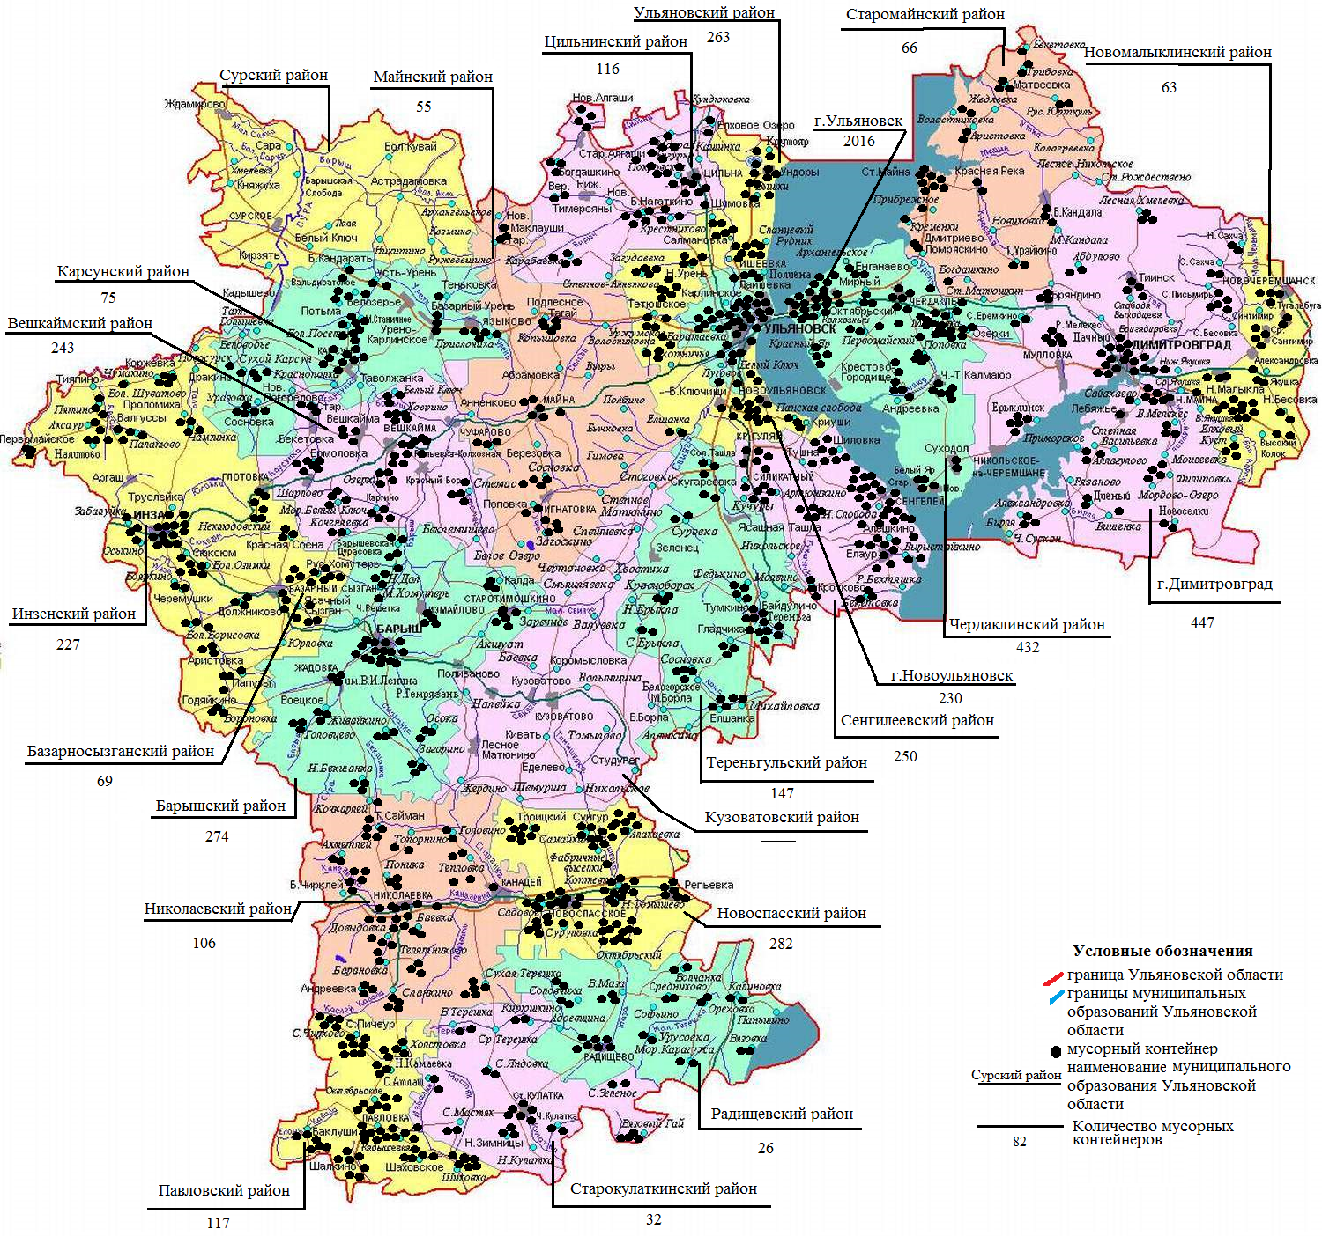

Приложение № 5

Баланс количественных характеристик образования, обработки, утилизации, обезвреживания, размещения отходов (тонн / %)

Вид отхода | Класс опасности отходов | Образовано отходов | Обработано отходов |  | Обезврежено отходов | Размещено отходов | Передано в другие субъекты Российской Федерации для последующей утилизации, обезвреживания, размещения | Принято из других субъектов Российской Федерации
 |  |  | Принято на обработку отходов | Утилизировано  (отобрано вторичных материальных ресурсов)

1 | 2 | 3 | 4 | 5 | 6 | 7 | 8 | 9
Отходы производства, за исключением твердых коммунальных отходов | I | 21795,47 | 0 | 795,31 | 22015,86 | 0,11 | 0 | 1015,81
 |  | 100% | 0 | 3,60% | 96,30% | 0,10% | 0 | -
Отходы производства, за исключением твердых коммунальных отходов | II | 92,18 | 0 | 174,21 | 5954,39 | 0,09 | 0 | 6036,51
 |  | 100% | 0 | 10% | 89,90% | 0,10% | 0 | -
Отходы производства, за исключением твердых коммунальных отходов | III | 6983,27 | 0 | 2662,17 | 21968,14 | 138,13 | 0 | 17785,17
 |  | 100% | 0 | 38% | 60% | 2% | 0 | -
Отходы производства, за исключением твердых коммунальных отходов | IV | 271567,31 | 0 | 18142,1 | 259387,33 | 33637,99 | 0 | 39600,11
 |  | 100% | 0 | 6,7% | 80,9% | 12,4% | 0 | -
Твердые коммунальные отходы | IV | 20192,69 | 0 | 77,35 | 45,25 | 308881,66 | 0 | 288811,57
 |  | 100% | 0 | 0,4% | 0,2% | 99,4% | 0 | -
Отходы производства, за исключением твердых коммунальных отходов | V | 428476,34 | 0 | 3520,77 | 429059,52 | 280937,3 | 0 | 285041,25
 |  | 100% | 0 | 0,8% | 33,7% | 65,5% | 0 | -
Твердые коммунальные отходы | V | 91906,61 | 0 | 209,24 | 424,21 | 168163,25 | 0 | 76890,09
 |  | 100% | 0 | 0,2% | 0,4% | 99,4% | 0 | -

Приложение №6
Целевые показатели, отражающие долю использованных, обезвреженных и направленных на захоронение отходов, в общем объеме отходов, образовавшихся в процессе производства и потребления на территории Ульяновской области

Показатели | Год реализации
 | 2017 | 2018 | 2019 | 2020 | 2021 | 2022 | 2023 | 2024 | 2025 | 2026
Образование ТКО на территории Ульяновской области, т/год | 402912,23 | 408831,93 | 414751,53 | 420671,24 | 426590,94 | 440359,56 | 454128,14 | 467896,76 | 481665,40 | 495434,02
Количество обработанных ТКО на территории Ульяновской области, т/год | 150000,00 | 175000,00 | 200000,00 | 230000,00 | 280000,00 | 330000,00 | 380000,00 | 410000,00 | 425000,00 | 450000,00
Количество утилизированных ТКО на территории Ульяновской области, т/год | 10500,00 | 12250,00 | 14000,00 | 16100,00 | 19600,00 | 23100,00 | 26600,00 | 28700,00 | 29750,00 | 31500,00
Количество обезвреженных ТКО на территории Ульяновской области, т/год | 0,00 | 0,00 | 0,00 | 0,00 | 0,00 | 0,00 | 0,00 | 0,00 | 0,00 | 0,00
Количество захороненных отходов на территории Ульяновской области, т/год | 392412,23 | 396581,93 | 400751,53 | 404571,24 | 406990,94 | 417259,56 | 427528,14 | 439196,76 | 451915,40 | 463934,02
Количество отходов, переданных в другие субъекты РФ для последующих утилизации, обезвреживания, размещения, т/год | 0 | 0 | 0 | 0 | 0 | 0 | 0 | 0 | 0 | 0
Количество отходов, поступивших из других субъектов РФ для последующих утилизации, обезвреживания, размещения, т/год | 0 | 0 | 0 | 0 | 0 | 0 | 0 | 0 | 0 | 0

Приложение №7

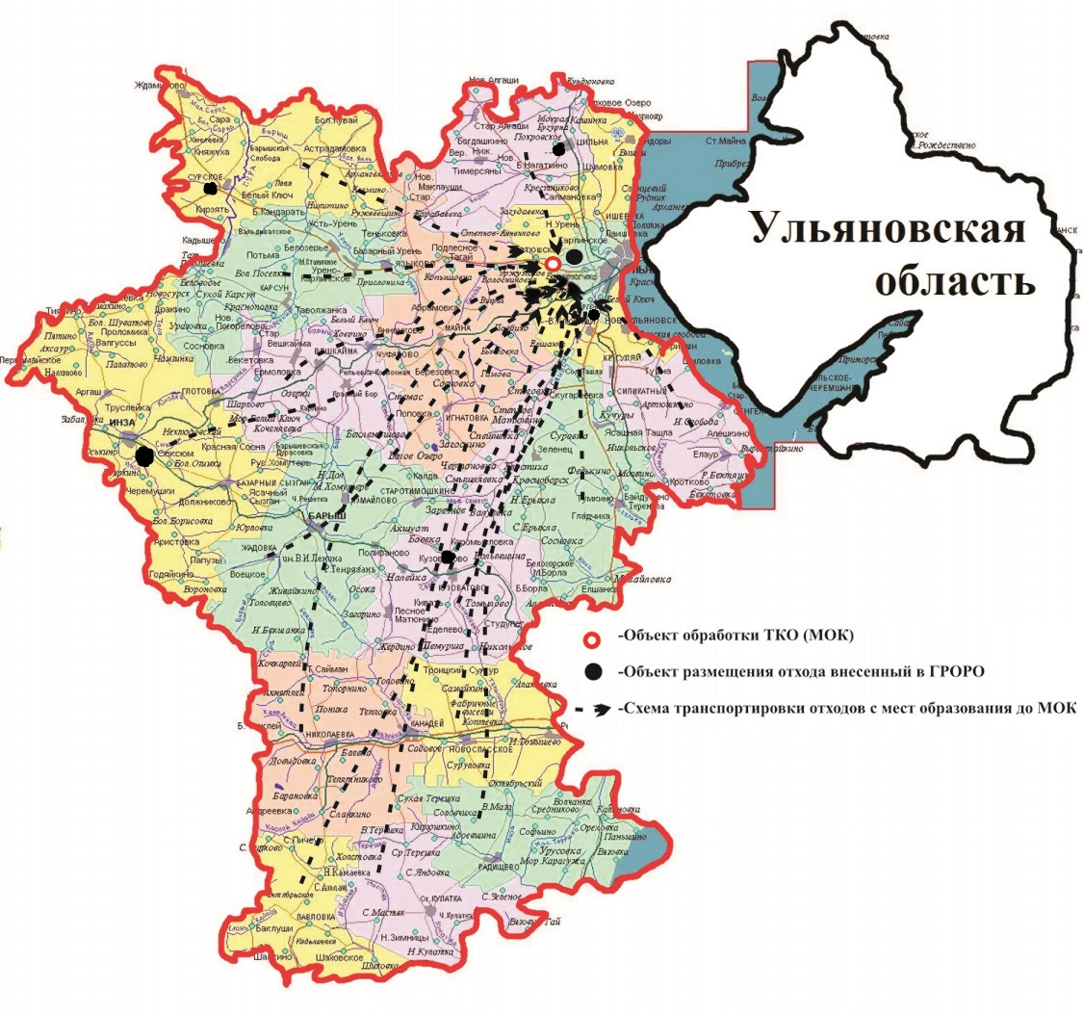

Рис.7.1. Схема движения твердых коммунальных отходов в зоне деятельности регионального оператора № 1

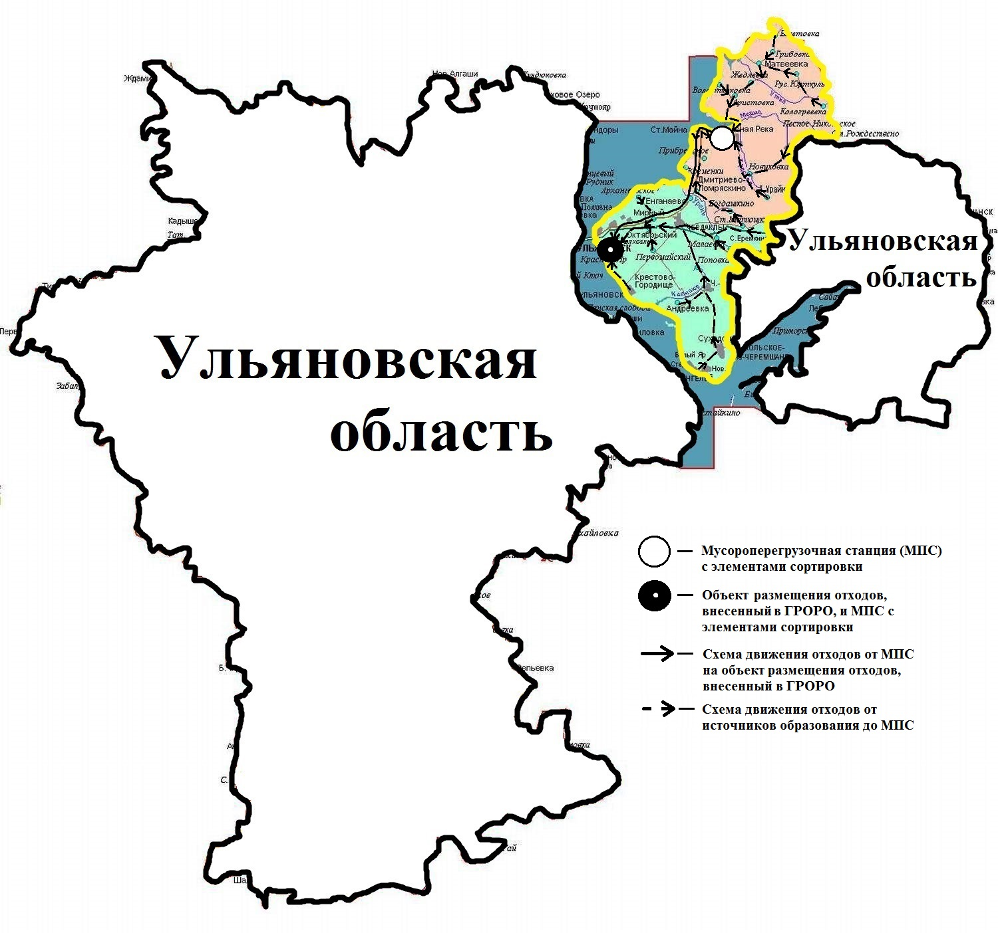

Рис.7.2. Схема движения твердых коммунальных отходов в зоне деятельности регионального оператора № 2
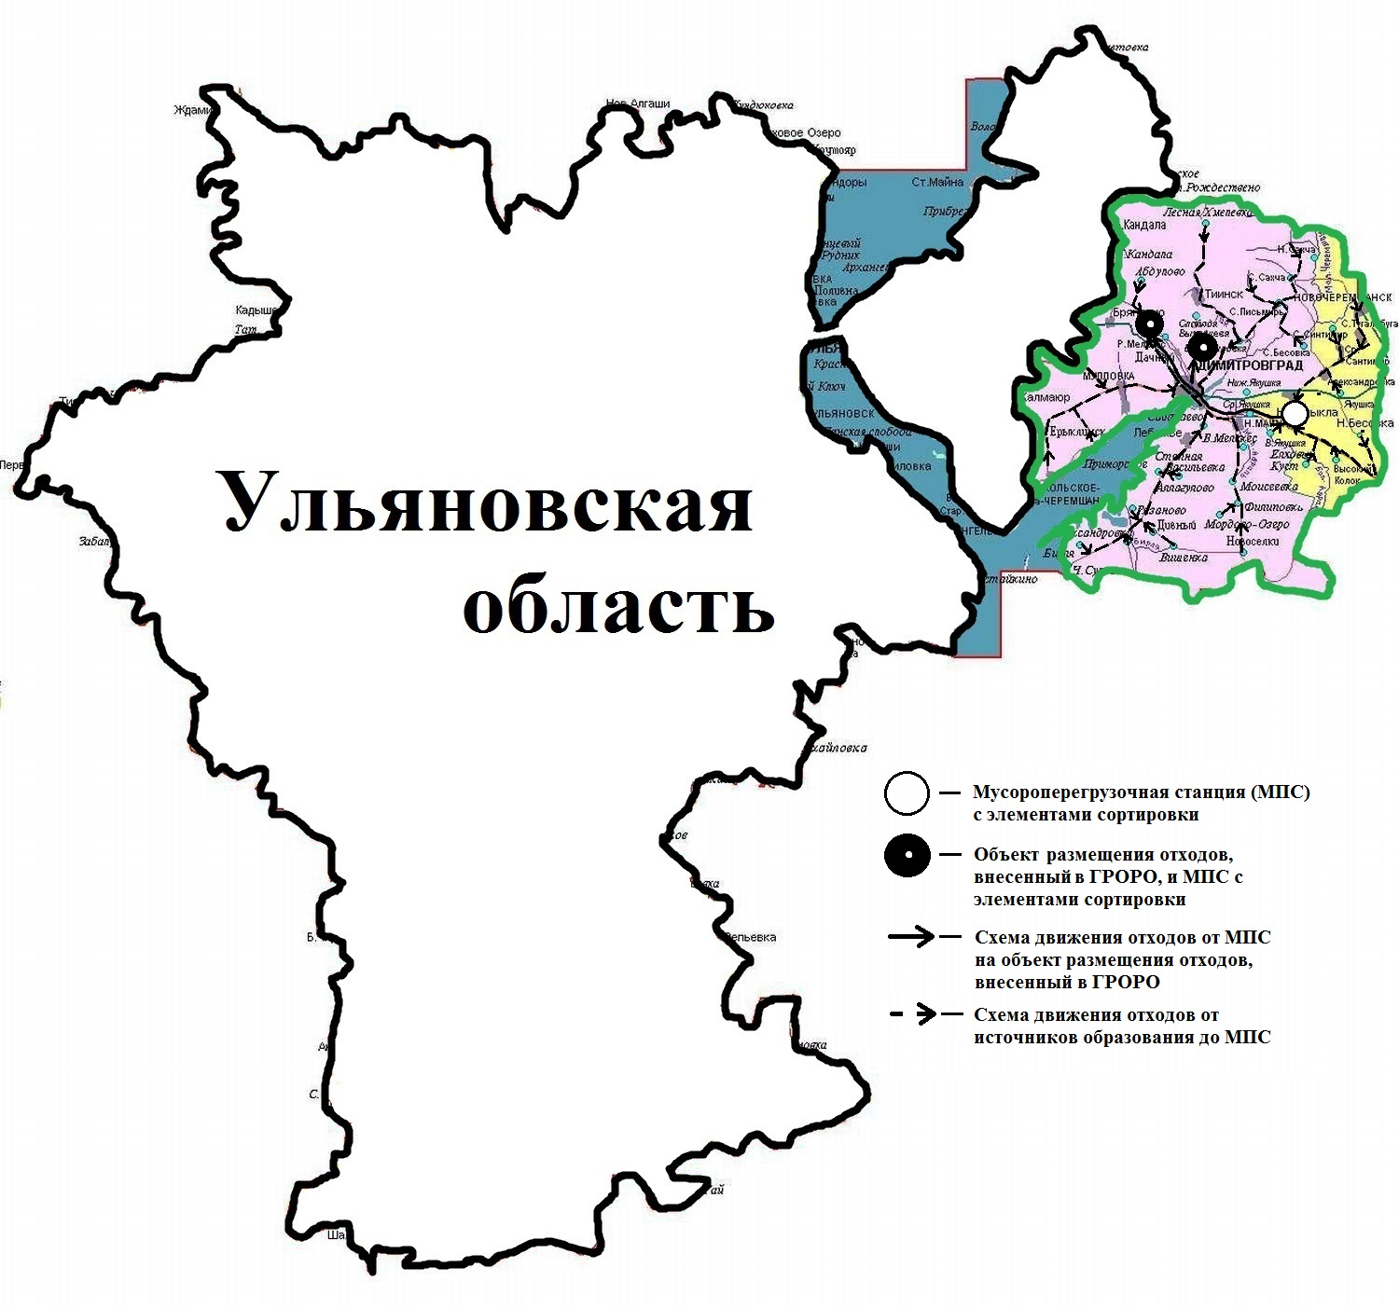
Рис.7.3. Схема движения твердых коммунальных отходов в зоне деятельности регионального оператора № 3
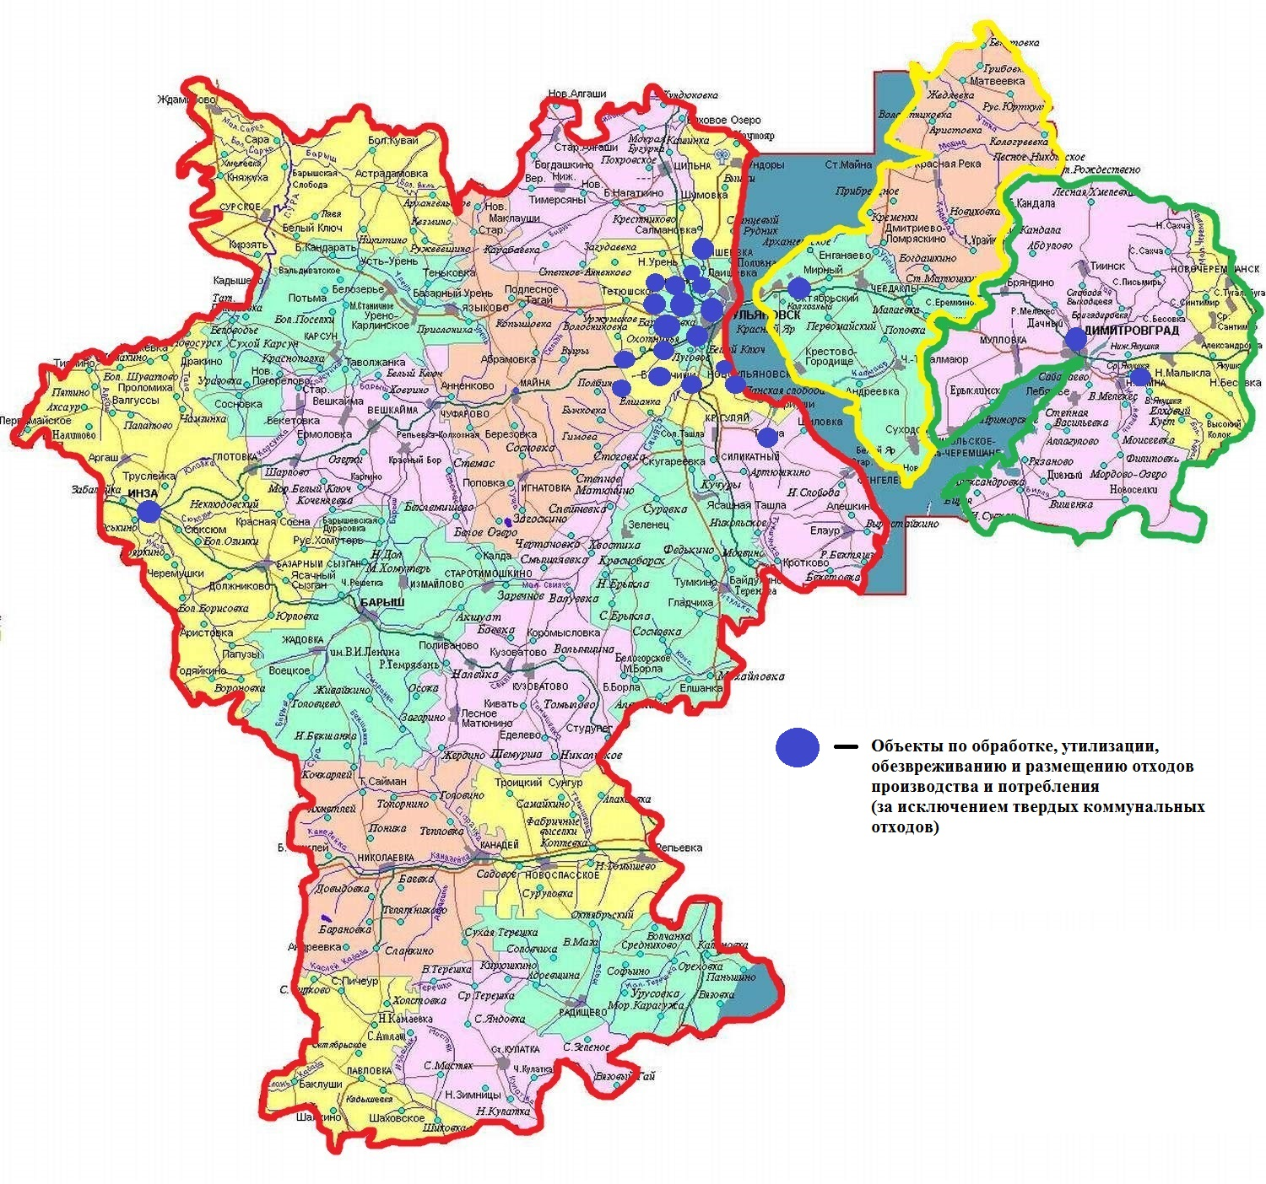
Рис.7.4. Объекты размещения отходов производства и потребления (за исключением твердых коммунальных отходов)

